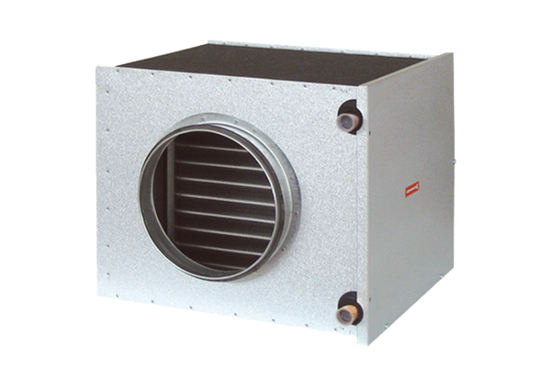Echangeur de chaleur saumure-air EW-K 200Unité de conditionnement : 1 pièceGamme: K
Numéro de référence : 0192.0413Fabricant : MAICO

